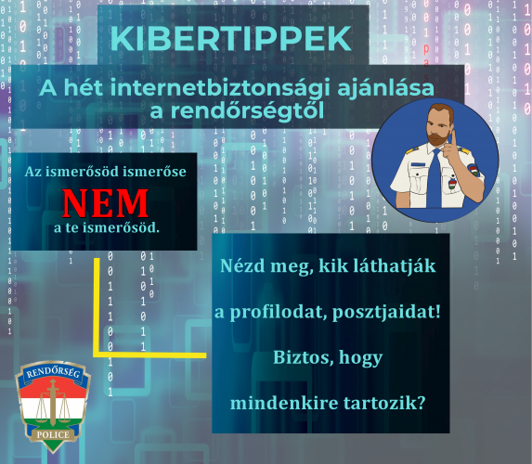

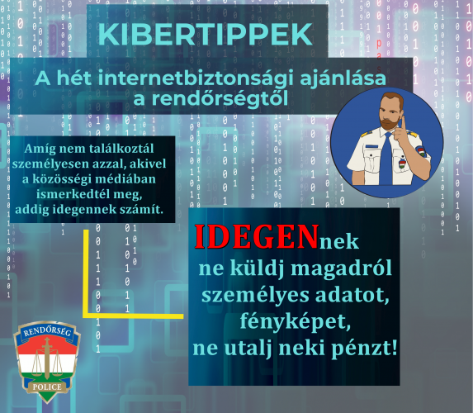

forrás: www.police.hu

Zala Megyei Rendőr-főkapitányság
Bűnmegelőzési Alosztálya

